Le CHANTIER
Centre de création des nouvelles musiques traditionnelles
& musiques du monde - à Correns

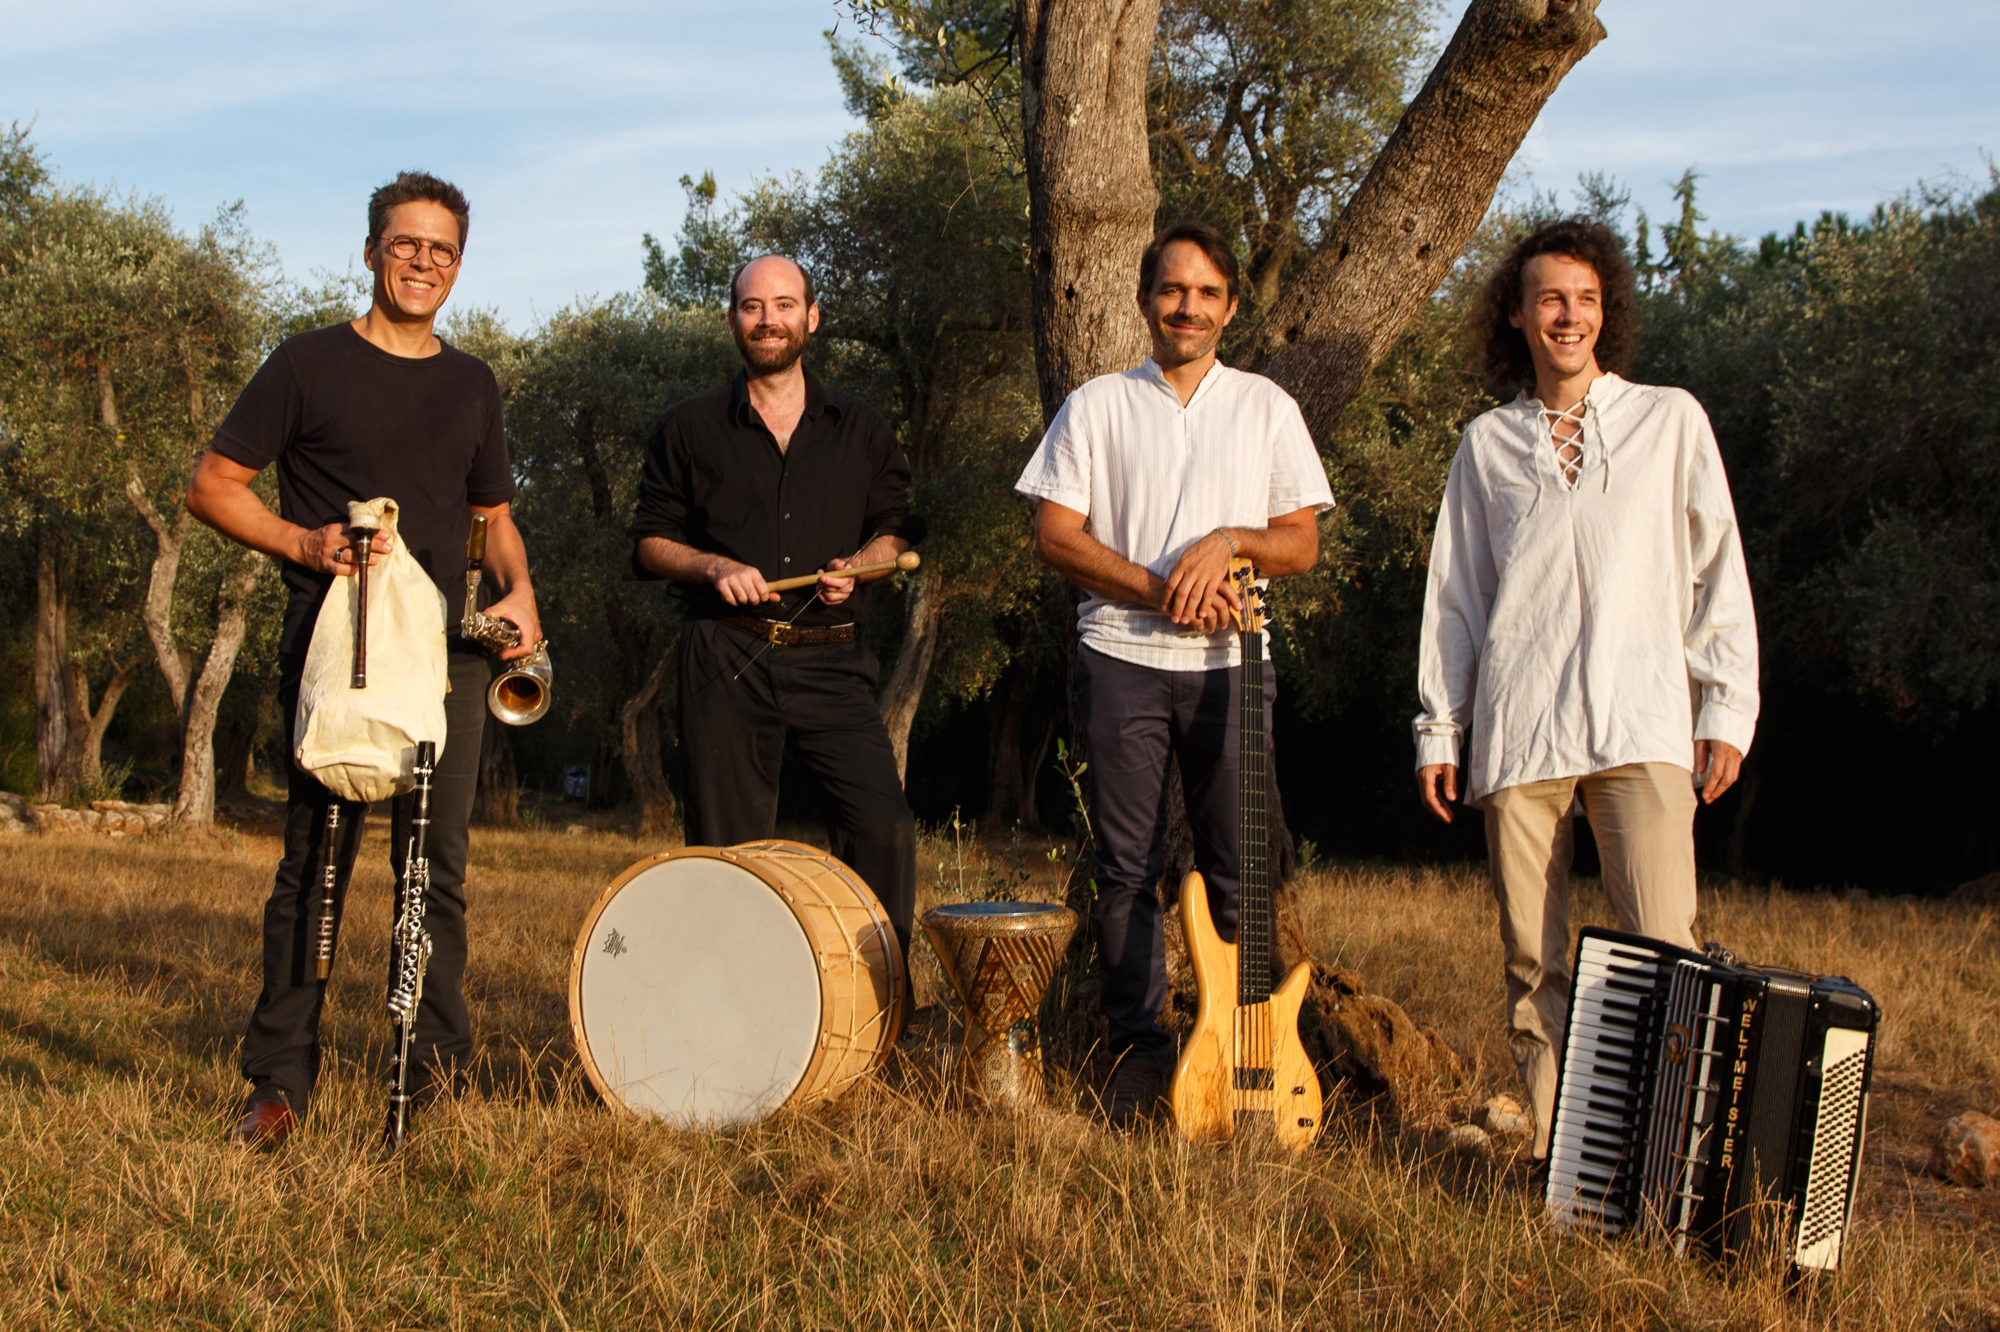

ÉTAPE MUSICALE PITCHOUN :

MASLINKI
Musique bulgare

Jeudi 21 novembre 2019
10h00-11h00

Fort Gibron, à Correns

Sommaire

Sommaire 3
Informations pratiques 4
« Le Chantier » : Un laboratoire de création musicale ! 5
Présentation du spectacle : MASLINKI Musique bulgare 6
BIOGRAPHIES DES ARTISTES 7
LE CONTEXTE CULTUREL 8
La Bulgarie 8
La musique bulgare 9
LES INSTRUMENTS & TECHNIQUES MUSICALES 10
Le son 10
La famille des bois 10
Les instruments à anches 11
La clarinette 12
Le saxophone 13
La cornemuse 14
La gaïda 15
Le bourdon 15
L'accordéon 16
Les percussions 18
La guitare basse 20
AUTOUR DE L’ÉTAPE MUSICALE PITCHOUN ! 21
► ÉCOUTES MUSICALES EN CLASSE : 21
LE JEU DES FAMILLES ! 22
LE JEU DES FAMILLES ! ( Réponses ) 23
La Charte du (jeune) spectateur 24
Avant le spectacle : je me prépare ! 24
Pendant le spectacle : je profite ! 24
Et après le spectacle ? 24
Pistes d’exploration pédagogique 25
« Écoutes plaisir » 25
« Écoutes approfondies » 25
« Pour chanter à son tour » 27
« Pratiques rythmiques » 27
Pour aller plus loin : ÉCOUTES MUSICALES : Concepts à construire, stratégies, capacités 28
Quelques préalables : 28
Les concepts à construire : 3 entrées pour écouter une œuvre : 28
1. Ce qui est objectif (la dénotation) 28
2. Ce qui est culturel, contextuel 30
3. Ce qui est subjectif (la connotation) 30
Comment développer des stratégies d’écoute ? 31
Présentation des différents temps ou séances : 31

Informations pratiques

MASLINKI
Musique bulgare

Étape musicale Pitchoun autour
de la création de Maslinki.

Pour tout renseignement, contacter :
Laurent Sondag - médiateur culturel
mediation@le-chantier.com 04 94 59 56 49

Étape musicale Pitchoun proposée par Le Chantier, Centre de création des musiques du monde.

Le dossier pédagogique est un outil que nous mettons à votre disposition pour vous donner des éléments pertinents sur le spectacle et la compagnie qui l’a créé.
Nous vous proposons des pistes pédagogiques sous formes d’ateliers, d’exercices ou d’expériences à faire. Nous vous suggérons également une courte bibliographie qui vous permet d’aller plus loin sur les thèmes ou sujets abordés par le spectacle.
Nous vous laissons le soin de vous emparer de ces éléments pour sensibiliser les élèves avant le spectacle ou encore continuer de le faire vivre après la représentation.
Si vous menez les actions pédagogiques proposées (ou d’autres) en rapport avec ce spectacle nous serions intéressés de suivre leur déroulement. N’hésitez pas à nous contacter car nous pourrons les publier sur notre site Internet (www.le-chantier.com) et page Facebook (www.facebook.com/lechantier83).

La musique, c'est aussi une sortie en famille !

Pour cela, Le Chantier encourage aussi les initiatives des accompagnateurs pour des concerts avec les parents et les enfants.
Lors des concerts ou du festival des Joutes musicales de printemps, la gratuité est proposée aux enfants accompagnés
par un adulte !

« Le Chantier » : Un laboratoire de création musicale !
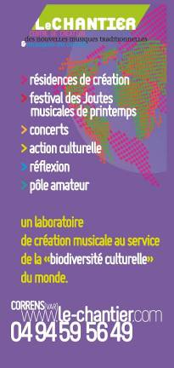
Le Chantier est un lieu de création consacré aux nouvelles musiques traditionnelles et musiques du monde. Situé à Correns, commune de 900 habitants au cœur de la Provence Verte dans le Var, il propose à des musiciens et des compositeurs de la région Provence-Alpes-Côte d’Azur, des autres régions de France ou du monde, un espace d’accueil et un environnement professionnel pour accompagner et valoriser leur démarche artistique. En 15 ans depuis sa création, il est devenu l’épicentre de croisements musicaux, où esthétiques, mémoires et créations jouent à cache-cache avec jubilation. Ouvert à l’expression de toutes les cultures, il est, entre mémoire et modernité, un outil d’intérêt général de découverte.

Les RÉSIDENCES d'artistes :

Le Chantier accueille des musiciens et compositeurs professionnels en « résidence » au Chantier, pour créer ou enregistrer des créations axées sur les nouvelles musiques traditionnelles & du monde. A l'occasion de ces résidences, plusieurs rendez-vous sont proposés : concerts, Étapes Pitchoun ...
Qu'est-ce qu'une « résidence »
Une résidence de création, c'est un temps de travail donné aux artistes, pour qu'ils puissent créer un nouveau projet musical. Par exemple : mettre en musique de nouveaux morceaux, rencontrer d'autres artistes pour travailler ensemble, réfléchir à la mise en scène, préparer l'enregistrement d'un disque ...

Les MUSIQUES TRADITIONNELLES & MUSIQUES DU MONDE

Au niveau du sens
• Les musiques du monde sont le reflet des comportements et des valeurs de communautés. Elles sont la projection d’une société, traduisant la vie et la mort, le profane et le sacré, le travail et la fête.
• Musiques d’essence patrimoniale, elles sont situées au croisement des questions de culture, d’identité, de transmission, de mémoire et de création.

Au niveau économique
• Depuis les années 70, les musiques du monde en France ont acquis une place croissante dans la culture, que ce soit à travers le disque, le spectacle vivant, et la pratique amateur.

Au niveau politique
• Les musiques et cultures du monde sont un des creusets de la diversité culturelle et des garants du développement durable. Elles ont, à ce titre, justifié les conventions de l’Unesco sur la diversité culturelle et le patrimoine culturel immatériel et représentent un enjeu politique majeur pour nos territoires.

>> Les musiques traditionnelles sont à l’origine transmises oralement,
et donc sujettes à de nombreuses variations.

Présentation du spectacle :
MASLINKI
Musique bulgare

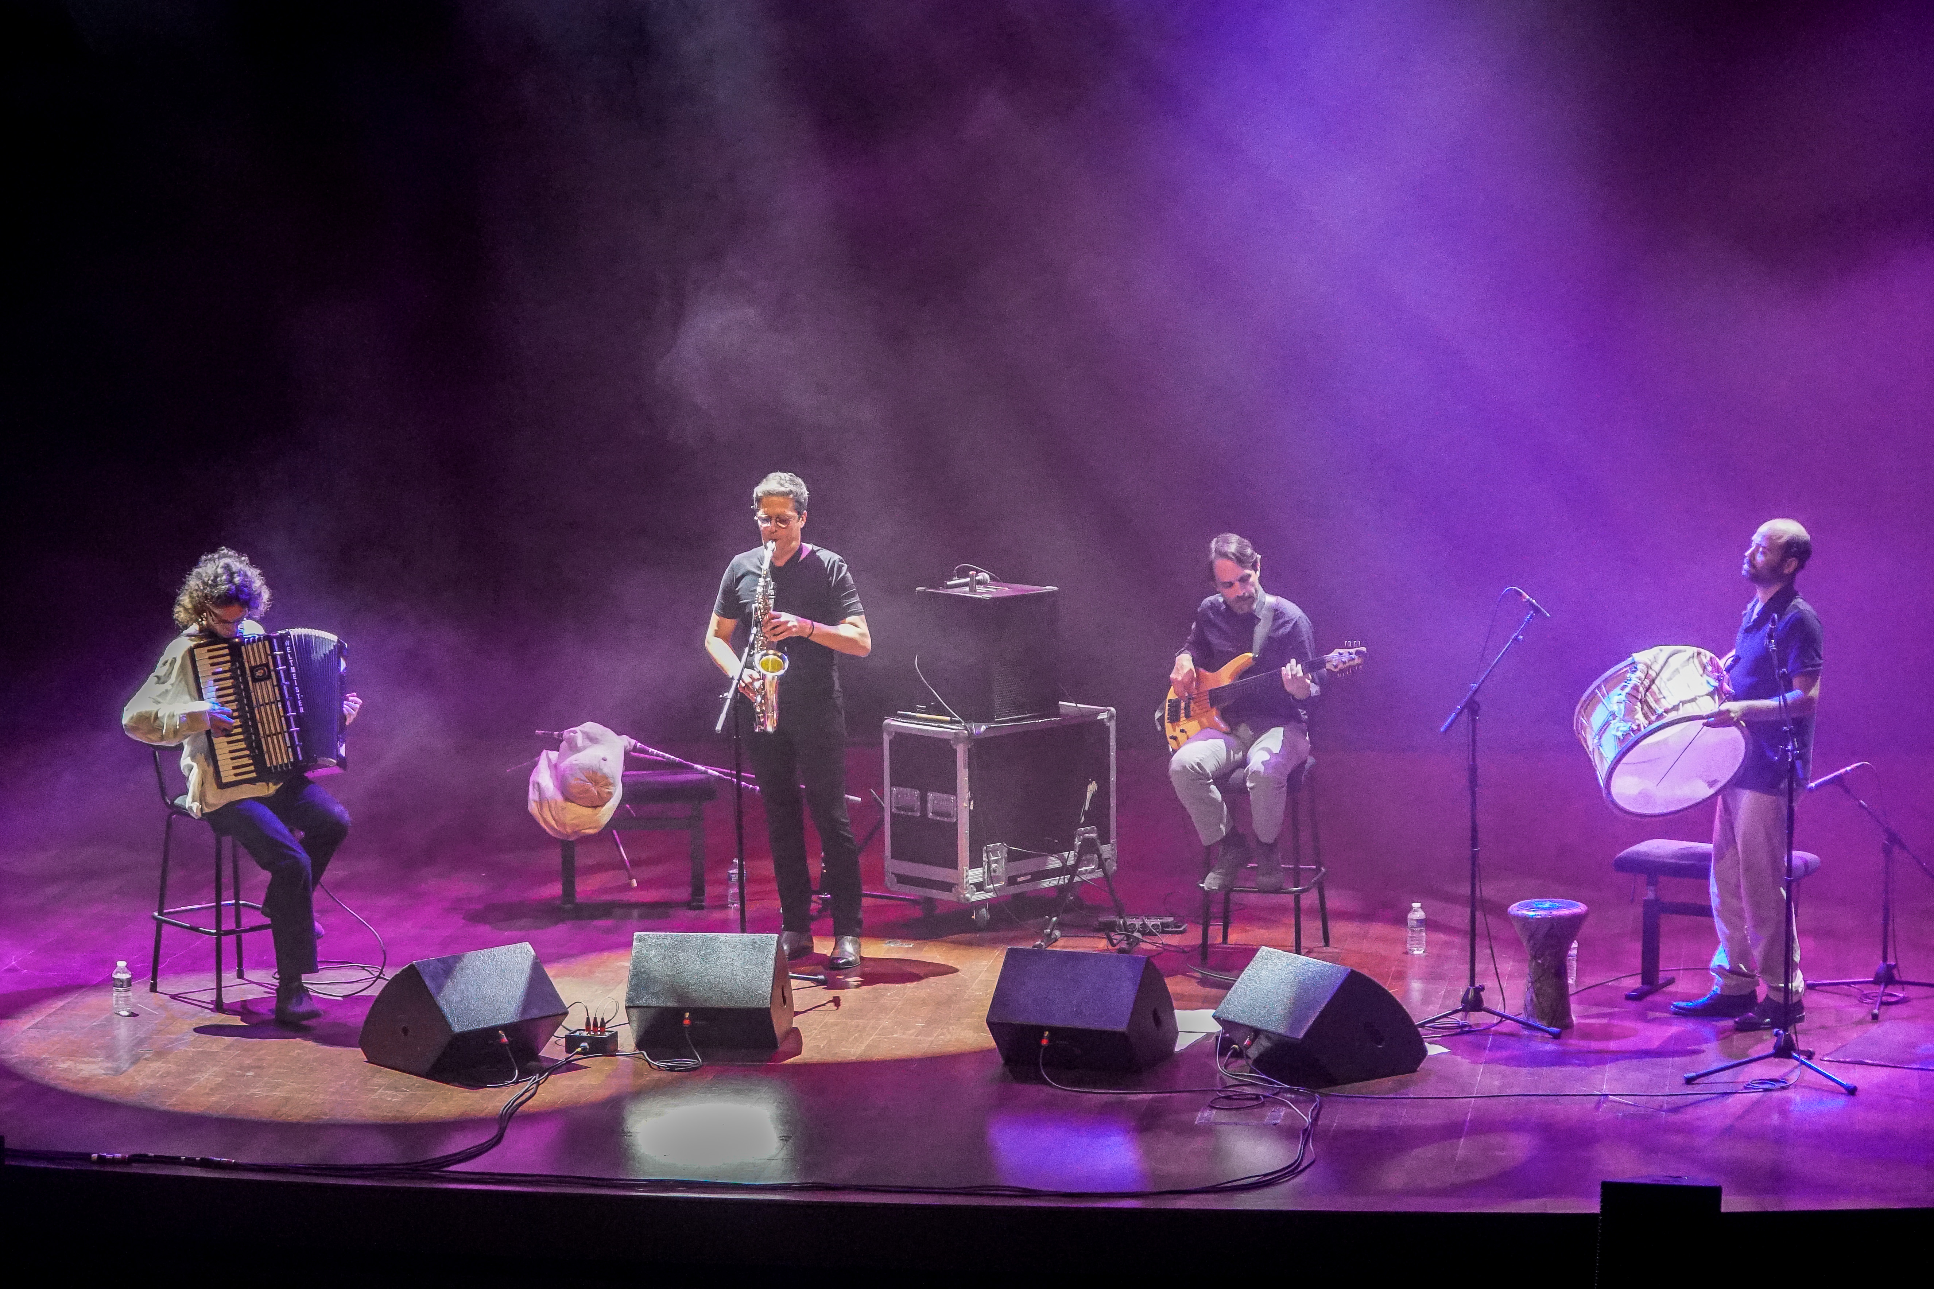

L’Étape musicale Pitchoun avec Maslinki vous est proposée à l’occasion de leur résidence de création au Chantier - Centre de création des musiques du monde.

Maslinki (les petites olives en Bulgare) met un point d'honneur à restituer une interprétation originale de la musique traditionnelle bulgare, notamment à travers les nombreuses ornementations qui lui donnent tout son caractère, son énergie et son émotion. Ainsi, le groupe revisite un répertoire ancien, peu connu, alternant des pièces de danses virtuoses aux rythmes impairs avec des morceaux évoquant la tranquillité et le caractère majestueux des paysages. Une musique hors des sentiers battus à découvrir absolument.

Cette résidence, grande première, sera aussi l'occasion d'intégrer à l'instrumentarium traditionnel des nouvelles lutheries numériques développées en partenariat avec le projet de recherche MPEI (coordonné par le Conservatoire de Nice dans le cadre de l'IDEX d'Université Côté d'Azur). MPEI signifiant « multidimentional polyphonic expression instrument », c'est à dire des instruments polyphoniques avec un toucher sensible permettant de retrouver une vraie expressivité comme des instruments traditionnels.

L'équipe du spectacle

Emmanuel Frin • clarinette, saxophone, gaïda (cornemuse bulgare)
Camille Giuglaris • accordéon
Gaël Navard • darbouka, tapan
Emmanuel Salicis • basse

BIOGRAPHIES DES ARTISTES

Maslinki
La musique traditionnelle bulgare est une musique où se croisent les influences byzantines, slaves et ottomanes. Le répertoire interprété par Maslinki a été rassemblé par Emmanuel Frin pendant plusieurs années dans ce pays dont il a appris la langue, la cornemuse gaïda, la clarinette et le saxophone au sein de l’Académie des Arts de la Musique et de la Danse de Plovdiv.
Accompagné par Camille Giuglaris à l’accordéon, Emmanuel Salicis à la basse et Gaël Navard aux percussions tapan et derbouka, le groupe Maslinki nous entraînera dans les danses caractéristiques, alternant les carrures paires et les pulsations impaires, les impulsions énergiques et les périodes méditatives, les tempi endiablés et les mélopées ornementées, caractéristiques de la musique de ce pays envoûtant.
Maslinki, МАСЛИНКИ signifie « les petites olives » en Bulgare.

Emmanuel Frin • clarinette, saxophone, gaïda (cornemuse bulgare)
Après plusieurs années de pratique de la musique bretonne, il étudie la musique et la langue bulgare à l’Académie de Musique, de Danse et des Beaux-Arts de Plovdiv (Bulgarie). Il est membre fondateur du groupe Topolovo, aux côtés de Kalinka Vulcheva (ex-soliste du Mystère des Voix Bulgares) et participe à des projets de musique balkanique tels que Just B with Selma ou Melizma avec Isabelle Courroy.

Camille Giuglaris • accordéon
Membre fondateur du groupe de musique balkanique Hora din Lume où il joue de l’accordéon, du oud et du violoncelle, il développe aussi une activité importante dans la musique contemporaine en tant que musicien et ingénieur du son formé au Conservatoire National Supérieur de Paris. Il est actuellement directeur technique du CIRM (Centre National de Création Musicale de Nice).

Gaël Navard • darbouka, tapan
Professeur de composition électroacoustique au Conservatoire de Nice, il développe en parallèle à son activité dans la musique contemporaine et la recherche artistique une pratique des percussions orientales et méditerranéennes. Il a participé à des ensembles comme Sazarban (musique indienne), Kafeneion (rebetiko grec) ou Hora din Lume (musique balkanique).

Emmanuel Salicis • basse
Bassiste et arrangeur du groupe de musique parodique Les Laids, sa curiosité de professeur de mathématique l'a mené vers les rythmiques aux métriques asymétriques de Bulgarie.

LE CONTEXTE CULTUREL

La Bulgarie

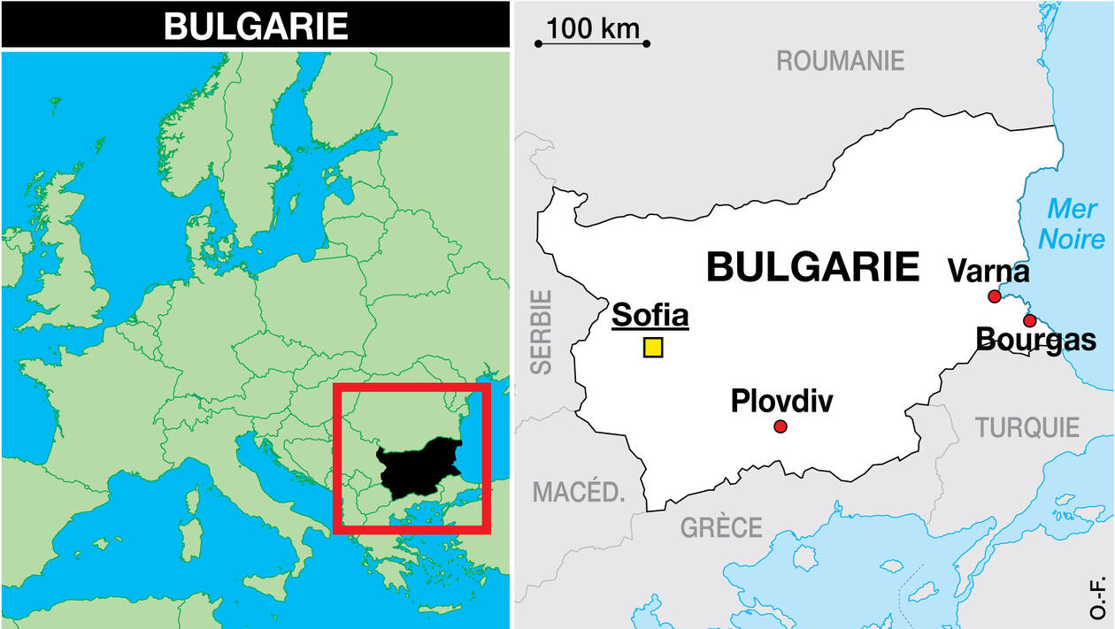

La Bulgarie - ou République de Bulgarie - est un pays d’Europe du Sud-Est situé dans les Balkans. La Bulgarie couvre une partie du territoire de l'ancienne Thrace. Sa capitale est Sofia. Elle est bordée par :
- à l’EST, par la Mer Noire
- au SUD par la Grèce et la Turquie
- au NORD par le Danube et la Roumanie
- à l’OUEST par la Serbie et la Macédoine du Nord.

Les premiers vestiges de civilisation sur son territoire datent de la fin du chalcolithique vers 4600 av. J.C. Fondée en 680-681, la Bulgarie est le plus ancien pays slave encore en existence. Elle était un empire puissant au Moyen Âge, dans la période de 681 à 1018 (Premier Empire) et de 1185 à 1396 (Second Empire). Après 1371, à cause d'une crise politique, le Second Empire se morcelle en quelques petites principautés, qui tombent sous les attaques ottomanes à la fin du siècle. Après une série de révoltes dans les années 1800, une principauté bulgare se forme et obtient son indépendance en 1908. Jusqu’en 1944, la Bulgarie est alliée à l'Allemagne et elle devient un pays socialiste sous l'influence de l'URSS en 1946. En 1990, le régime communiste tombe et la république de Bulgarie est formée.
La Bulgarie est une république parlementaire et démocratique. Le pays fait partie de l’Union européenne, de l'OTAN et de l'Organisation mondiale du commerce.

La musique bulgare

La musique bulgare s'inscrit dans le cadre des traditions des Balkans où se croisent les influences byzantines, slaves et ottomanes. La présence traditionnelle de l'instrument gaida atteste d'une très ancienne présence et des échanges culturels des thraces avec le monde celtique. Cette musique a été rendue célèbre récemment grâce au succès obtenu par le Mystère des voix bulgares, un chœur féminin typique, excellant dans les harmonies vocales.
S'il existe une grande tradition vocale polyphonique officielle, qui si elle est encore folklorique n'en est plus tout à fait traditionnelle, il se trouve aussi une variété de musiques instrumentales héritée des traditions tsigane et turque, qui est dédiée aux danses et aux festivités calendaires ou cérémonielles.

La musique traditionnelle bulgare est très variée et diffère selon les régions et les périodes de l'année (Noël, Nouvel An, Fête de St. Lazare, Konstantin). Autant chantée par les hommes que les femmes, lors de réunions amicales sedenka, lors des travaux des champs (en antiphonie ou monophonie), lors des mariages ou des funérailles, lors des quêtes (koleda et lazaristsa), lors des marchés (penopoiki), lors des danses (horovodna), la musique précède et accompagne la vie quotidienne. Nombre de ballades célébrant le haïdouk (« brigand »), sont accompagnées à table (pesni na trapeza) au luth tamboura ou à la vièle gadoulka.
Comme dans les autres pays de l’Est, pour des raisons de lutte idéologique, la musique folklorique (ou fakelore) a été privilégiée et encouragée. Un musicien tel Filip Koutev s'est attaché à la rendre encore plus populaire par des arrangements et c'est lui qui créa le chœur de la télévision bulgare connu sous le nom « Le Mystère des voix bulgares ». Ces chants polyphoniques (dvouglas) doivent leur spécificité à leurs rythmes syncopés, leurs bourdons, l'usage de l'intervalle de la seconde majeure provoquant une diaphonie et au vibrato (tresene) de la chanteuse principale. En 1965, le Festival national de musique bulgare de Koprivchtitsa fut créé et se déroule encore tous les cinq ans.
Profitant de cet engouement, des musiciens traditionnels développèrent les capacités de leurs instruments, tels Kostadin Varimezov et Nikola Atanasov (gaida), Mihail Marinov et Atanas Vulchev (gadoulka), et Stoyan Chobanov, Nikola Ganchev ou Stoyan Velichkov (kaval).

À côté de cette musique officielle s'est développée de manière discrète la musique de mariage des brass bands (nefesli orkestar) sous l'influence tant occidentale que tzigane, jusqu'à ce qu'en 1986 un festival leur soit consacré à Stambolovo, consacrant la virtuosité de clarinettistes tel Ivo Papazov ou d'accordéonistes tels Boris Karlov, Kosta Kolev et Ibro Lolov.
Les danses bulgares elles aussi sont bâties sur des rythmes complexes, « boiteux » ( aksak ), à l'aide d'un mélange de combinaisons de temps courts (2 unités) et de temps longs (3 unités).

Les instruments de musique traditionnels bulgares :
Les vents : Accordéon, Clarinette, Dadouk, Gaida, Kaval, Saxophone, Zurna
Les cordes : Gadoulka, Tamboura
Les percussions : Tarabouka ou Doumbek, Klepalo, Toupan

LES INSTRUMENTS & TECHNIQUES MUSICALES

Le son

On peut distinguer plusieurs caractéristiques d'un son :
> Sons graves, sons aigus : hauteur, fréquences (ex: LA 440Hz), note, tessiture
> Sons forts, sons faibles : intensité et nuances
> Couleurs sonores : timbre, harmoniques
> Rapide ou lent : rythme, pulsation
> Lié ou détaché : phrasé

Les familles d'instruments

• Les instruments à cordes :
- les cordes frottées (violon, vielle à roue)
- les cordes pincées ou grattées (guitare, harpe, clavecin, luth)
- les cordes frappées (piano, berimbau, santour)
• Les instruments à vent :
- les bois, dont le son est produit par un biseau ou une anche
(flûte, bombarde, saxophone)
- les cuivres, qui utilisent la vibration des lèvres dans une embouchure (trompette, cor, didgeridoo)
- la voix
• Les percussions (xylophone, tambour, maracas)
• Les instruments électroniques et virtuels (thérémine, synthétiseurs)

La famille des bois

Les bois sont une famille d'instruments de musique à vent qui se caractérisent par leur système d'émission du son constitué soit par un biseau comme les flûtes, soit par la vibration d'une anche simple comme la clarinette ou double comme le hautbois.
Si certains sont en métal (saxophones…), en cristal (flûtes traversières), en ivoire (hautbois baroques), en céramique (ocarina) ou en plastique (flûtes à bec), la grande majorité, encore de nos jours, est fabriquée avec toutes sortes d'essences de bois, d'où le nom de la famille des bois.
En revanche, les instruments en bois où les lèvres créent la vibration sont classés dans la famille des cuivres (didgeridoo australien, le cornet à bouquin).

Les instruments à anches
Les instruments à anche sont des instruments de musique dont le son est produit par la vibration d'une ou plusieurs anches. Une anche est une lamelle qui vibre pour produire le son. Les instruments à anche font partie des instruments de musique à vent de la famille des bois.

> Instrument  à anche simple  dite "battante",  - le plus souvent ligaturée sur un bec, comme pour le saxophone ou la clarinette  - ou directement taillée dans le tube du roseau comme pour les bourdons de cornemuses, les launeddas. | > Instrument  à anche double :  - contrôlée à la bouche, comme le hautbois, le basson, la bombarde  - ou non, comme l'anche encapsulée du cromorne | > Instrument  à anche libre :  comme l'accordéon  ou l'harmonica
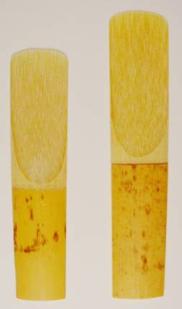  Anches simples de saxophones alto et ténor | 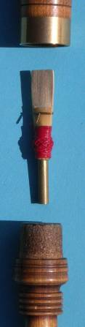  Anche double d'un cromorne (hautbois) | 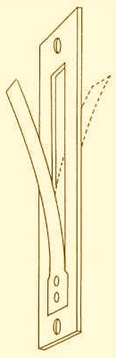  Anche d’accordéon

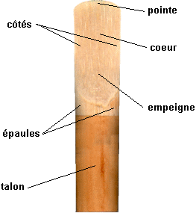
Faite de roseau, de métal ou de matière plastique, l'anche est mise en vibration directement par le souffle producteur.
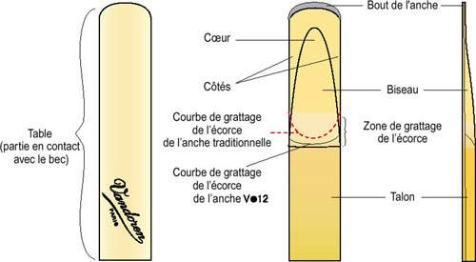

Détails d'une anche simple
faite en roseau

La clarinette

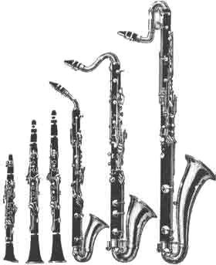
La clarinette est l'un des instruments les plus universels. Sa tessiture (ensemble de notes émises, étendues entre les plus graves et les plus aigues) est très étendue et l'on en reconnaît le son clair et pur dans les orchestres, les fanfares militaires et les formations de jazz.
Elle a été inventée vers 1700 par Johann Christoph Denner (1665-1707) à Nuremberg. On la classe dans la famille des bois. C'est un instrument à anche simple, ajustée sur le bec, que l'on fait vibrer directement contre une lèvre. Elle est à perce cylindrique (forme intérieure du tuyau d’un instrument à vent). On peut rapprocher la clarinette du chalumeau français (une sorte de flûte douce à anche).
La famille comprend la sopranino en la bémol, la petite clarinette en mi bémol, la petite clarinette en ré, la clarinette en do, en si bémol, en la, le cor de basset, alto en mi bémol, contre-alto en mi bémol, clarinette basse en si bémol, clarinette basse en la, contrebasse en si bémol, la clarinette octo-contrebasse en si bémol.
Une partie de la famille des clarinettes « d'orchestre »
Clarinette en mi bémol - en la - en si bémol
alto - basse - contrebasse

Pour en savoir plus : Les intervalles
• En musique, un intervalle désigne l'écart de hauteur entre deux notes. Cet écart est :  > harmonique, si les deux notes sont simultanées  > mélodique, si les deux notes sont émises successivement  • En acoustique, un intervalle désigne le rapport des fréquences de deux sons.  Chaque intervalle est caractéristique d'une échelle musicale, elle-même distinctive d'un type de musique (indienne, occidentale, orientale, etc.). La perception des intervalles diffère aussi selon les cultures. Il n'existe pas de système musical universel contenant tous les intervalles de toutes les échelles musicales.  Cf. vidéo : https://youtu.be/wL5ZPkgrHfY | 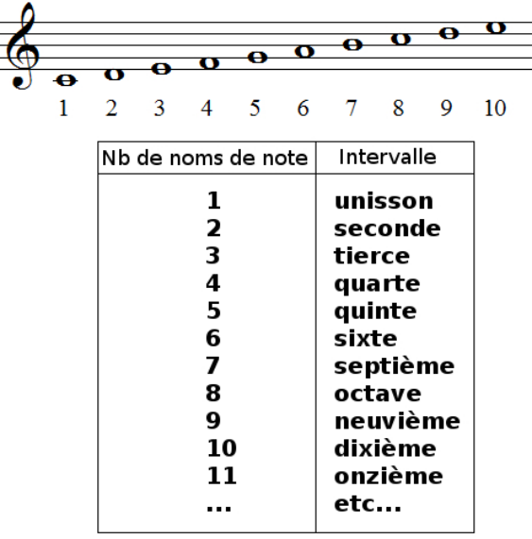  L'unisson est un intervalle nul, c'est-à-dire que les deux notes d'un unisson ont le même son. L'intervalle entre deux notes identiques s'appelle une octave (ex: Do-Do).

Le saxophone

Le saxophone a été inventé par le Belge Adolphe Sax (d'où son nom) et breveté en 1846
(il ne doit pas être confondu avec le saxhorn, mis au point, lui aussi, par Adolphe Sax).
Sachez que les instruments à vents sont répartis en 2 sous-famille : les cuivres et les bois.
Bien que métallique, le saxophone fait bien partie de la famille des bois, car il possède une anche qui vibre contre le bec pour produire les sons. C’est pourquoi le choix des anches et du bec ont leur importance dans le son voulu. Il existe toute une famille de saxophone, allant du sopranino au contrebasse.
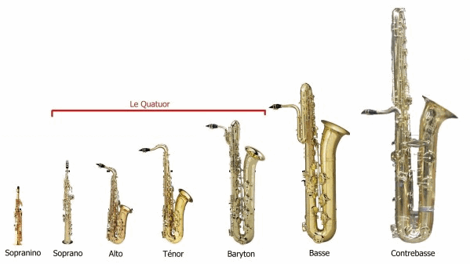

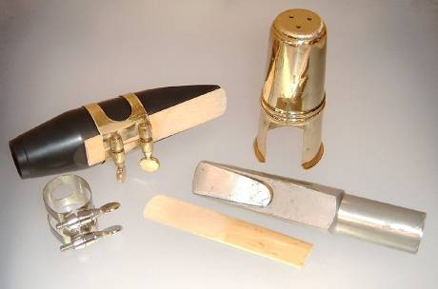
Le son du saxophone est produit à l'aide du bec et de l'anche. C'est la vibration de l'anche sur la facette du bec qui permet l'émission du son par mise en vibration de la colonne d'air contenue dans le corps de l'instrument. Le son du saxophone est diffusé à la fois par les cheminées situées sous les clés et par le pavillon.

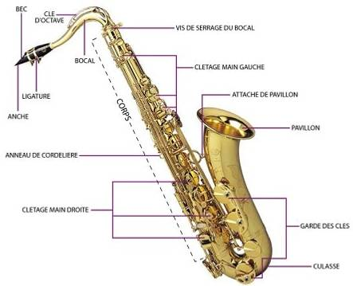
Le saxophone est généralement en laiton, bien qu'il en existe certains en cuivre, en argent, en plastique ou plaqués en or. Le corps du saxophone est composé de trois parties trouées ou collées réalisées en laiton : le corps conique, le pavillon et la culasse reliant les deux. Les clés (au nombre de 19 à 22 selon les membres de la famille et le modèle) commandent l'ouverture et la fermeture des trous latéraux percés sur le corps (ou cheminées). L'extrémité haute du corps est prolongée horizontalement par le bocal (démontable) qui porte le bec (en ébonite, en métal, en bois, ou encore depuis peu en plastique), équipé d'une anche simple attachée avec une ligature. Le saxophone s'accorde avec les autres instruments en faisant légèrement varier l'enfoncement du bec (modulable grâce au liège entourant l'extrémité du bocal) quand le son est trop bas, on enfonce le bec, quand il est trop haut, on tire le bec.

La cornemuse

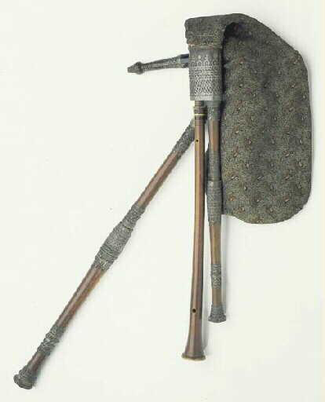
LA CORNEMUSE n’est pas un seul instrument mais caractérise plutôt une famille d'instruments puisque l'on en recense actuellement plus d'une centaine de types différents, déclinés dans le monde entier, de l’Europe au pourtour méditerranéen, en passant par les régions caucasiennes, du Golfe Persique et de l’Inde.
Ces instruments ont en commun de posséder un ou plusieurs tuyaux mélodiques de type hautbois ou clarinette, c'est à dire où le son n'est pas produit par un sifflet comme dans une flûte mais par une anche, petite lamelle de roseau taillée et montée sur un support de manière à produire le son désiré. A ce (où ces) tuyau(x) mélodique(s) peuvent s'ajouter un certain nombre de tuyaux bourdons* produisant (toujours grâce à des anches), un son continu de hauteur fixe.

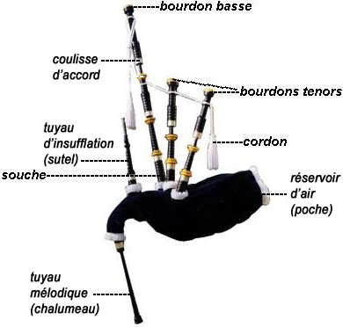
Tous ces tuyaux sont rattachés à un sac de cuir, ovin ou bovin, faisant office de réserve d'air et permettant ainsi l'obtention d'un souffle continu et, par là même, de sons ininterrompus caractéristiques de l'instrument. Le musicien alimente ce sac en air soit par son souffle, soit au moyen d'un petit soufflet glissé sous l'un de ses avant-bras.
Il existe plusieurs cornemuses différentes, venant de diverses régions et dont la fabrication diffère entre chacune d’elle : la cabrette auvergnate, la boha (cornemuse des landes), la bourbonnaise, la musette baroque…

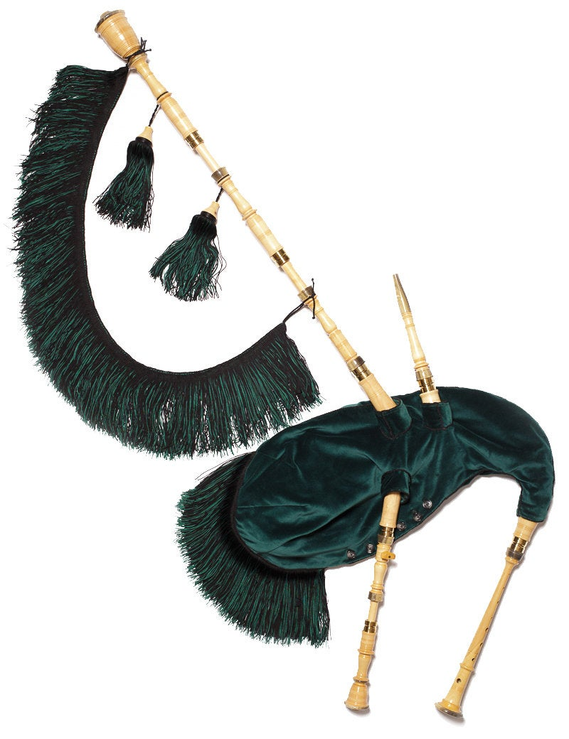
La gaïda

La gaida - ou gaita - est une cornemuse ayant généralement un seul bourdon. Il en existe différentes variantes en Europe (Serbie, Macédoine, Grèce, Bulgarie, Slovaquie, Galice…) et en Amérique latine.
Le nom gaïda vient d’égida, la chèvre en grec antique, et s'est transmis dans tout le bassin méditerranéen, jusqu'en Afrique du Nord (ghita, ghiata).

Le bourdon


En musique, on appelle « bourdon » une ou plusieurs cordes ou anches qui vibrent toujours sur la même note ou forment un accord continu (vielle à roue, harmonium, etc.), avec la tonique
ou la dominante. Le bourdon peut également être chanté !
Ce principe est le fondement de la musique indienne, Ravi Shankar par exemple dans les ragas, le bourdon étant créé, la plupart du temps, avec une tampoura ou un harmonium.
On le retrouve aussi dans la musique populaire dans toute l'Europe. Ainsi, le jeu traditionnel des violoneux d'auvergne, ou les fiddler nordiques, utilise les cordes à vide de leur violon comme bourdon. Des instruments spécifiques, tels que la cornemuse ou la vielle à roue, qui sont des instruments à son continu, jouent en permanence une à trois notes correspondant aux bourdons, en plus de la mélodie.

L'accordéon

L'accordéon est un instrument de musique de la famille des vents. Le nom d'accordéon regroupe une famille d'instruments à clavier, polyphonique, utilisant des anches libres excitées par un vent variable fourni par le soufflet actionné par le musicien. Ces différents instruments peuvent être de factures très différentes.
Une personne qui joue de l'accordéon est un accordéoniste.

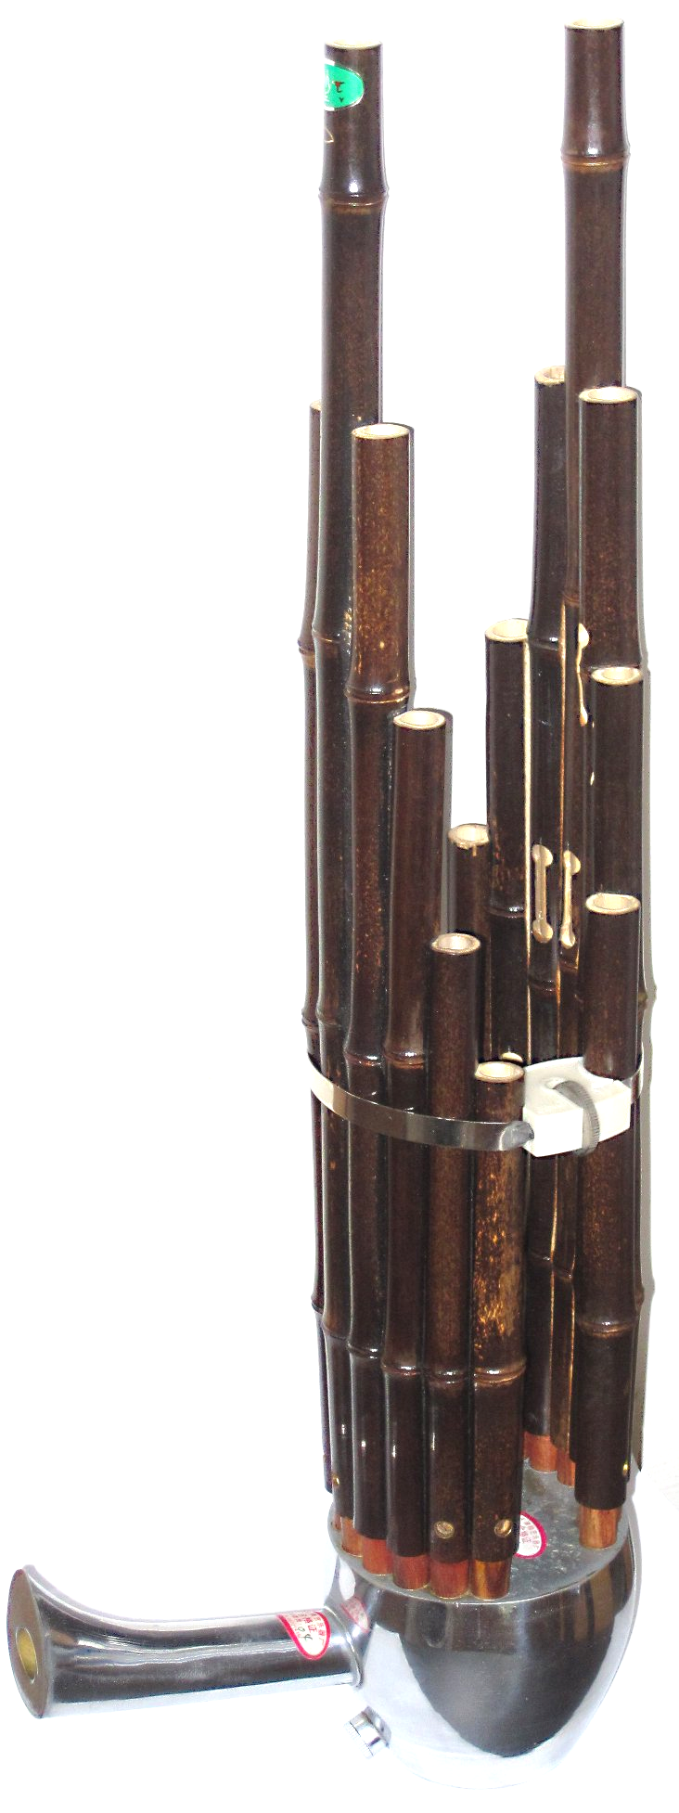 | 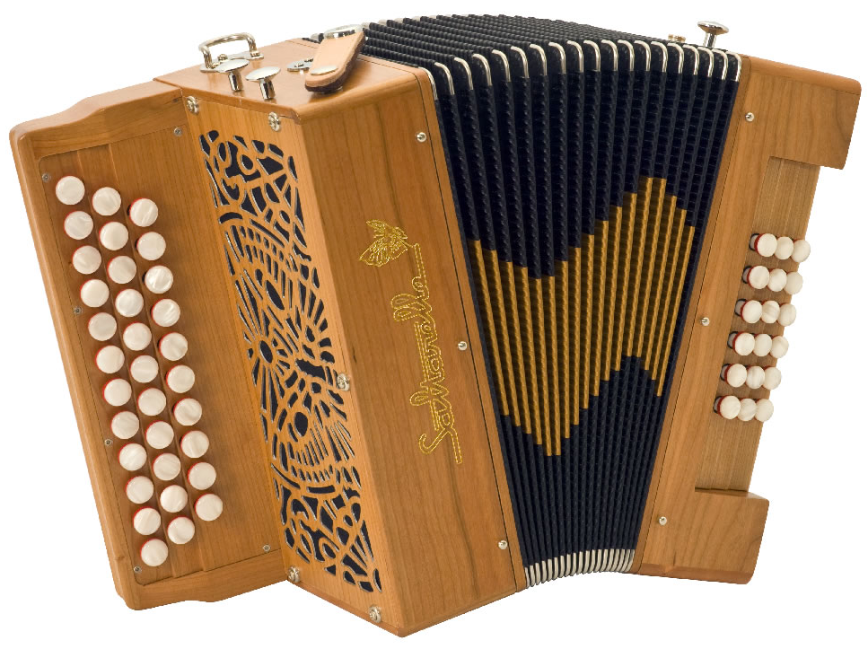
Le Sheng, instrument de musique polyphonique religieux utilisé dans les orchestres de cour et de théâtre en Chine ancienne, est le plus ancien instrument à anche libre connu. Cet orgue à bouche est présent dès -2700 à -2 500 av. J.C ! | L'accordéon diatonique.  Une seule touche peut produire deux notes différentes, par deux anches distinctes montées sur un même chassis, suivant le sens d’action du soufflet  (poussé ou tiré), logique dite bi-sonore.
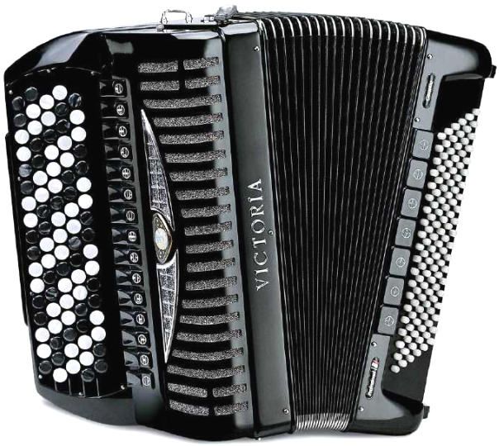 | 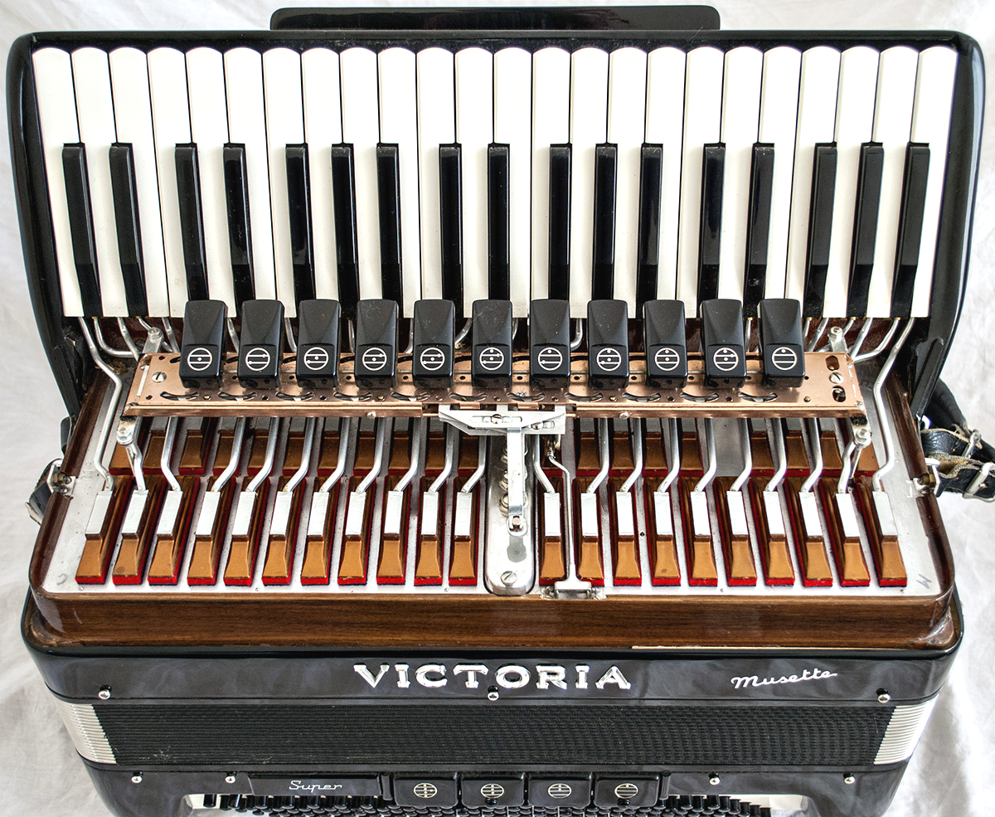
L'accordéon chromatique  à clavier boutons | L'accordéon chromatique  à clavier piano
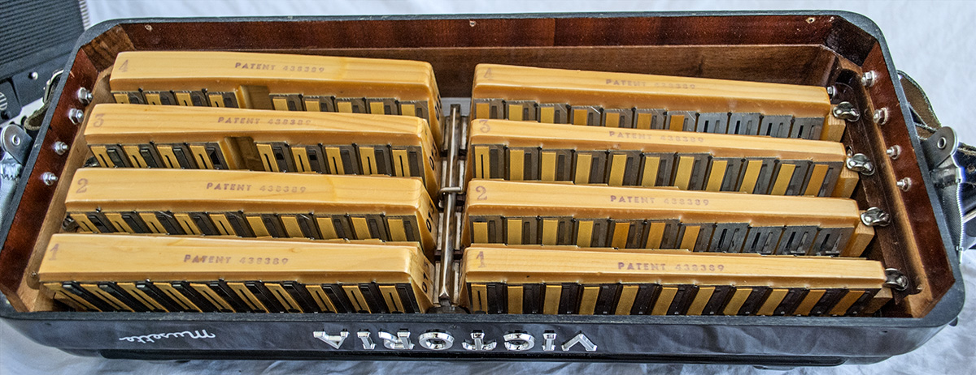 | Intérieur du boîtier (main droite) de l'accordéon.  On distingue bien les sommiers qui reçoivent les anches libres.

La production du son de l'accordéon

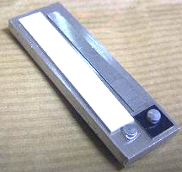
Comme sur un harmonica, le son de l'accordéon est produit par le souffle produit par le soufflet, qui met en vibration les anches libres.
Dans l'accordéon, deux anches sont montées sur une même plaquette (également appelés châssis), une de chaque côté de la plaquette. Une anche ne fonctionne que dans un seul sens, lorsque l'air la pousse vers la plaquette, donc une seule des deux anches fonctionnera pour un sens donné du soufflet.
Plaquette d'anches d'accordéon
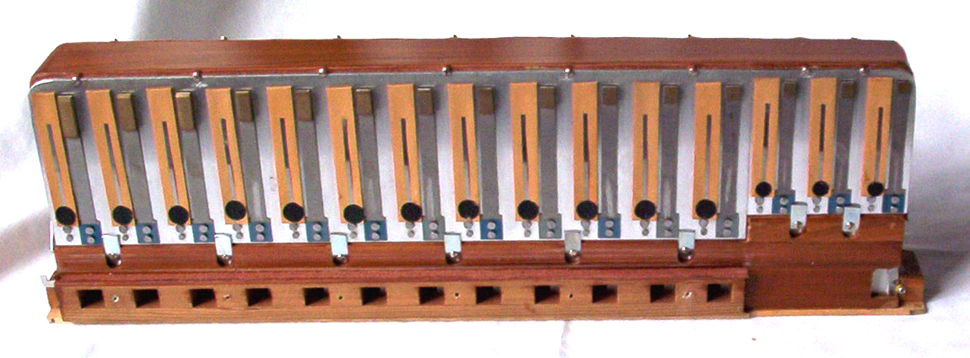
Dans l'accordéon, les anches donnant les sons les plus graves (< 50 Hz environ) ont une longueur de 5 à 10 cm et sont chargées, près de leur extrémité vibrante, par une masse en laiton. Les anches produisant les sons les plus aigus (plus de 6 kHz dans l'aigu du piccolo) ont une longueur inférieure à 6 millimètres ! Chaque note se compose (en général) de plusieurs sons, produits chacun par une lame (une "voix"). Il y a une plaquette par note et par voix. Par exemple, un modèle à 3 voix main droite (3 sons par note) et une étendue de 60 notes aura donc 180 plaquettes.
Un accordéon contient un certain nombre de sommiers en bois sur lesquels sont fixées les plaquettes de forme rectangulaire. Un sommier complet possède deux entrées d'air, il peut recevoir deux séries de plaquettes, une de chaque côté.
Un sommier main gauche (basses chromatiques)
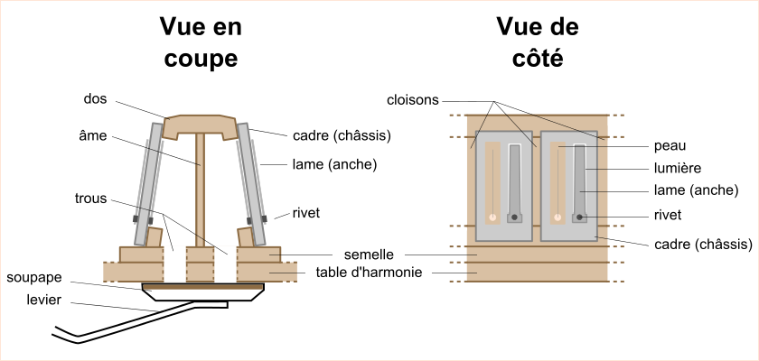
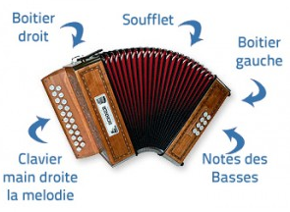

Pour en savoir plus : Diatonique ou Chromatique ?
Une gamme musicale est une suite de notes conjointes d'une échelle ou d'un mode. Il existe sur le clavier d’un piano des touches blanches et des touches noires. Les touches blanches permettent de jouer les notes de la gamme diatonique (do, ré, mi…) et les touches noires permettent de jouer les notes chromatiques (les dièses et les bémols).  • la gamme diatonique contient donc 7 notes  • la gamme chromatique contient 12 notes  L'accordéon diatonique ne permet donc pas de jouer les altérations (dièses ou bémols). | 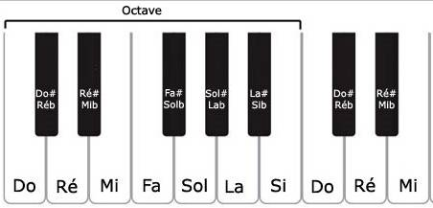  L'espace entre 2 notes est mesuré en tons (ex: Do-Ré) ou demi-tons (ex : Do-Do#).  L'échelle chromatique est composée de 12 demi-tons, contrairement à l'échelle diatonique qui associe 5 tons et 2 demi-tons.

Les percussions

Un instrument de percussion — souvent appelé percussion tout court au féminin — est un instrument de musique dont l'émission sonore résulte de la frappe ou du grattage d'une membrane ou d'un matériau résonant (comme des baguettes). Ils ont probablement constitué les tout premiers instruments de musique et font partie intégrante de la plupart des genres musicaux. On les trouve en effet depuis la musique traditionnelle jusqu'à la musique classique.

Il existe plusieurs types de percussions :

Les membranophones  Un membranophone est un instrument de percussion dont les sons sont produits par la vibration d'une membrane tendue sur un cadre.  La hauteur du son dépend de la taille du fût (par exemple la grosse caisse délivre un son plus grave que la caisse claire) et de la tension de la peau. | Les idiophones  Un idiophone est un instrument à percussion dont le matériau lui-même produit le son lors d'un impact, soit par un accessoire extérieur (comme une baguette), soit par une autre partie de l'instrument. Ce son peut être indéterminé (ex. le Triangle) ou déterminé. | Les cordophones  Certains instruments à cordes sont des instruments de percussion car les cordes sont frappées en rythme et permettent de produire un son accordé aux instruments qu'ils accompagnent.

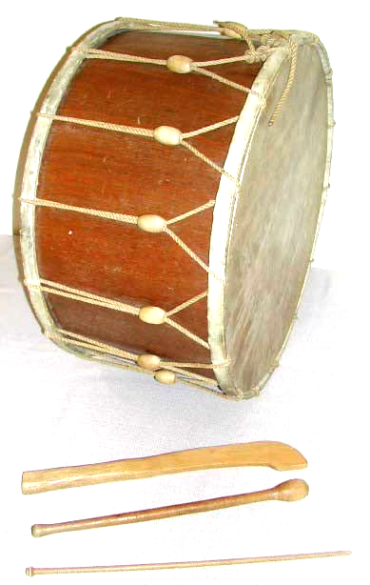
Le Davul (ou Tapan)

Le davul (Turquie, Arménie, Bulgarie) ou dammam (Iran) ou daouli et toumpano (Grèce) ou tapan, toupan et tupan (Bulgarie, Macédoine), ou lodra (Albanie) est un tambour à deux membranes très répandu au Moyen-Orient et assez proche du dohol.
Similaire à la grosse caisse, il est composé d'un fût (traditionnellement de bois ou de métal) et de deux peaux (le plus souvent de chèvre, mais on trouve de nos jours des peaux synthétiques), attachées au moyen de cordes. Le laçage des cordes, qui varie suivant les pays et les régions (un simple zigzag d'une peau à l'autre ou un réseau complexe de nœuds), permet de faire varier la tension des peaux.
Le jeu est proche du dohol, puisqu'il se joue avec deux baguettes dépareillées (une grosse et une fine). La plus grande baguette marque les temps forts en frappant la peau la plus épaisse. On en joue debout, l'instrument étant tenu par des lanières.

La Darbouka
Suivant les régions du Monde, plusieurs noms réfèrent au même instrument :
darbouka, derbakeh, darbuka, derbuka, derbouka, darbuqqa, darabuka,
ou doumbek, doumbeg, tumbek, tumbeleki,
ou qypi ou tabla (à ne pas confondre avec le tabla indien).

La darbouka est un instrument de percussion faisant partie des membranophones. Selon ses variantes, c'est un tambour en gobelet répandu dans toute l'Afrique du Nord, et en calice dans le Moyen-Orient et les Balkans.
Elle est traditionnellement faite en terre cuite ou céramique, mais des versions en métal (aluminium) ou plus rarement en bois sont apparues du fait de sa fragilité. D'une taille moyenne de 30 à 60 cm de hauteur pour 15 à 40 cm de diamètre, elle se décline en des tailles très variables. Elle est recouverte d'une peau animale (chèvre ou poisson) ou de plastique. Les premières nécessitent d'être chauffées (par friction de la main ou au feu) afin d'obtenir une tension correcte avant utilisation. Dans les pays africains, certaines personnes utilisent le sable (qui absorbe l'humidité) pour tendre la peau des darboukas et des bendirs.
Elle daterait de 1100 av. J.-C. et elle est l'un des principaux instruments de percussion du monde arabo-musulman. Elle est liée au zarb persan (appelé aussi tombak) dont des versions en céramique existent encore. Elle n'a par contre aucun lien avec le djembé africain.
Les joueurs de darbouka sont appelés les drabki.

 | 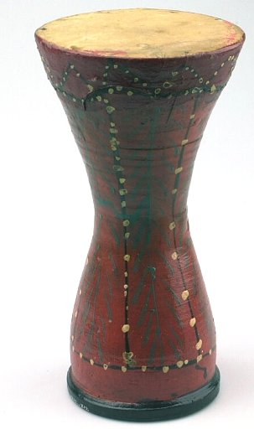 | 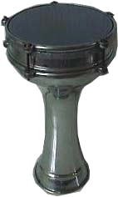
Darbouka d'apparat  d'origine égyptienne  en céramique recouverte d'une « peau » de plastique. | Darbouka en terre cuite et cuir décorée de pigments colorés originaire du Maroc. | Darbouka turque  en aluminium et peau synthétique.

Concernant les techniques de frappes, il en existe trois de base et de nombreuses autres dépendant du style régional et du type de son désiré :
- Le « DOUM » est le son le plus grave, obtenu en frappant le centre de la peau.
- Le « TAK » est celui obtenu en frappant le bord droit de la peau à l'aide du majeur (ou de l'annulaire pour des ornements complémentaires), le but étant de toucher la peau le plus à l'extérieur possible pour obtenir un son bref et aigu.
- Le « S » est la frappe généralement effectuée avec l'annulaire de la main gauche au bord de la peau. Le « S » équivaut également à un silence. Il peut être joué ou pas. Les bases de rythme étant jouées avec la main forte (en général la droite), le « S » revient donc à orner un rythme et ne fait donc pas sa signature.

Idée d’activité :
Nul besoin d’instrument pour jouer de la percussion ! Avec la percussion corporelle on peut encourager les enfants à jouer et à expérimenter avec leurs corps : percussions aiguës avec les claquements de doigts et de langue, mediums en claquant des mains et sur les cuisses, graves en se tapant sur le ventre, la poitrine ou en tapant du pied.
Amusez-vous à créer des formules rythmiques que les enfants pourront jouer en groupe !
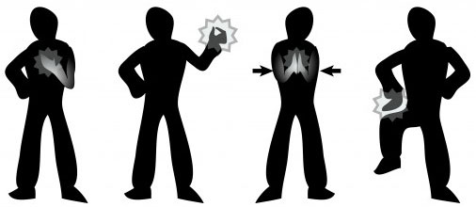

La guitare basse

- La guitare

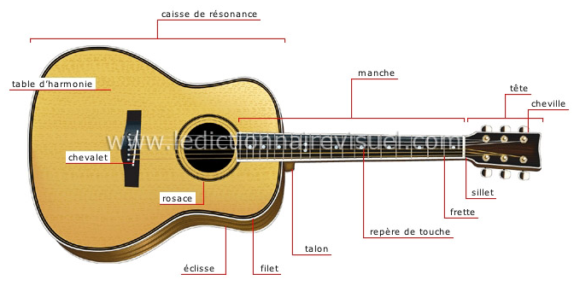
La guitare (grec ancien : kithara) est un instrument dont l’histoire remonte à plus de 4000 ans. C’est un instrument à cordes pincées. Les cordes sont disposées parallèlement à la table d'harmonie et au manche, généralement coupé de frettes, sur lesquelles on appuie les cordes, d'une main, pour produire des notes différentes. L'autre main pince les cordes, soit avec les ongles et le bout des doigts, soit avec un plectre (ou mediator). Sa variante la plus commune a six cordes.
La guitare, aisément transportable, est un instrument d'accompagnement du chant dans de nombreux genres musicaux populaires.

- La guitare basse acoustique
La basse (acoustique ou électrique), est une guitare accordée une octave plus grave qu’une guitare classique. Les premières guitares basses ont été créées pour les groupes de rock et de country comme instruments électriques, elle fait ainsi partie des rares instruments destinés dès l'origine à être augmentés, dont des versions acoustiques ne sont apparues qu’ensuite. Une basse possède généralement 4 cordes.
La basse est considérée comme le « pilier » du groupe car elle assure la rythmique et l'accompagnement des graves.

AUTOUR DE L’ÉTAPE MUSICALE PITCHOUN !

► ÉCOUTES MUSICALES EN CLASSE :

En accédant aux liens ci-dessous, vous écouterez des extraits du concert que vous allez voir.
Vous pouvez les écouter à l’avance avec les enfants, les encourager à reconnaître les instruments, à se forger un avis, à libérer leur imagination : à quels pays la musique leur fait-elle penser... ? (Cf. annexes)

♫ • Maslinki : « Kopanitza »

http://www.le-chantier.com/presse/2019/pedago/MASLINKI-Kopanitza.mp3
La kopanitsa est une danse dont le nom vient de « kopaya », qui signifie bêcher en bulgare. Le mouvement de cette danse en 11/16 (2+2+3+2+2) évoque le mouvement de la bêche et rappelle les origines rurales de la musique traditionnelle bulgare. Ce morceau permet d’apprécier une interprétation plus moderne à travers sa construction : exposition du thème, soli improvisés et reprise du thème. Ce schéma est aujourd’hui très courant au sein des orchestres bulgares.

♫ • Maslinki : « Paidushko horo »

http://www.le-chantier.com/presse/2019/pedago/MASLINKI-PaidushkoHoro.mp3
Cette pièce pour gaïda est une danse qui suit le rythme impair 5/16 (2+3).

LE JEU DES FAMILLES !

Sauras-tu retrouver la famille de chaque instrument
joué dans cette création ?

La clarinette, le saxophone, la gaïda (cornemuse bulgare),
l'accordéon, la darbouka, le tapan, la basse.

Familles | Sous-familles | Instruments
Instruments  à CORDES | Cordes frottées
Instruments  à CORDES | Cordes pincées
Instruments  à CORDES | Corde frappées
Instruments  à VENT | Bois
Instruments  à VENT | Cuivres
Instruments  à VENT | Voix
Instruments de  PERCUSSION | Membranophones
Instruments de  PERCUSSION | Idiophones
Instruments de  PERCUSSION | Cordophones
Instruments
ELECTRONIQUES
et VIRTUELS

LE JEU DES FAMILLES ! ( Réponses )

Sauras-tu retrouver la famille de chaque instrument
joué dans cette création ?

La clarinette, le saxophone, la gaïda (cornemuse bulgare),
l'accordéon, la darbouka, le tapan, la basse.

Familles | Sous-familles | Instruments
Instruments  à CORDES | Cordes frottées
Instruments  à CORDES | Cordes pincées | la basse
Instruments  à CORDES | Corde frappées
Instruments  à VENT | Bois | la clarinette  le saxophone  la gaïda (cornemuse bulgare)  l'accordéon
Instruments  à VENT | Cuivres
Instruments  à VENT | Voix
Instruments de  PERCUSSION | Membranophones | la darbouka  le tapan
Instruments de  PERCUSSION | Idiophones
Instruments de  PERCUSSION | Cordophones
Instruments
ELECTRONIQUES
et VIRTUELS

La Charte du (jeune) spectateur
Annexe réalisée à partir d'un outil créé par Emmanuelle This - CPDEM Var Ouest

Avant le spectacle : je me prépare !

Objectifs :
Connaître les codes d'observation d’un spectacle, rappeler le cadre,
préparer la venue des enfants au spectacle.

Mise en place :
La charte peut être lue avec les élèves ou construite directement avec eux.

Je suis bien informé(e) sur le spectacle que je vais voir (sujet, genre, éléments particuliers…).
Je découvre la salle – un lieu pas comme les autres – et je regarde les petits détails de l’architecture.
Je m’installe calmement et me prépare à vivre un moment agréable.
Je pense à aller aux toilettes…car pendant le spectacle, sortir de la salle fait du bruit !

Pendant le spectacle : je profite !

Je respecte le travail présenté par les artistes : ils ont beaucoup travaillé. Pour eux, la rencontre avec le public est importante. Ils ont même parfois le trac !
Je ne bavarde pas avec mes voisins parce que les bruits s'entendent sur scène ! Et cela gêne les autres spectateurs.
J’évite de gigoter sur mon siège…

Des questions préalables pour susciter l’attention :

« Tu devras me dire quel est ton passage préféré en essayant de dire pourquoi ! »
La question peut aussi porter sur le décor, les costumes, un chanteur, un danseur…
Se questionner sur ses préférences c’est faire des choix. Pour choisir on est obligé à la fois de s’impli-quer en tant que personne et de bien observer !

J’ai le droit de ne pas aimer.
J’ai le droit de fermer les yeux.
J’ai le droit de penser à autre chose… de décrocher… puis j’essaie de suivre à nouveau le spectacle.
J’observe les petits détails (par exemple : décors, lumières, costumes, accessoires, expression des visages, sons, timbres, instruments…)
Je suis à l’écoute de mes émotions (joie, ennui, étonnement, tristesse, amusement…) pour pouvoir en parler ensuite avec les autres. Je n’exprime pas mes réactions pendant le spectacle !
Je relève et garde en mémoire 2 ou 3 éléments du spectacle qui m’ont vraiment plu (ou déplu !) afin d’en discuter plus tard.

Et après le spectacle ?

J’applaudis les artistes : c’est ma façon à moi de les féliciter et de les remercier.
Je réfléchis à ce que j’ai vu, entendu et compris ; je peux en parler avec les autres.
Je peux donner mon jugement (positif ou négatif) en argumentant.
Je respecte le jugement des autres : nous ne sommes pas forcément d’accord. Chacun ses goûts !
Je peux garder une trace du spectacle (programme, dessin, petit texte…)
J’ai vécu l’aventure d’un spectacle !

Pistes d’exploration pédagogique
Annexe réalisée à partir d'un outil créé par Emmanuelle This - CPDEM Var Ouest

Si l’accueil des enfants au concert est le moment privilégié de leur rencontre avec le spectacle vivant et les artistes, profiter pleinement de cette expérience, c’est aussi la préparer, apprendre à « aimer écouter », à découvrir la musique en train de se faire, les musiciens, les œuvres, les instruments… Le plaisir en est multiplié et le souvenir de cette expérience va au-delà d’une simple rencontre et participe à l’évolution de l’élève en tant que « spectateur éclairé ».

Avant le spectacle
• Pourquoi vais-je à un concert ? Que vais-je y découvrir ? Qui sont les artistes que je vais rencontrer ? Quelles règles vais-je devoir respecter ?
La préparation au spectacle est déterminante pour vivre pleinement l’expérience du concert.

Après le spectacle
• Procéder à une restitution du concert : exprimer son ressenti (à l’écrit, à l’oral, par le dessin, etc.) et l’argumenter fait partie intégrante de la formation du jeune spectateur
• Conserver une trace du concert (photos, dessins, écrits, etc.) afin que les élèves gardent un souvenir de leur parcours culturel
Tous ces éléments pourront être communiqués au chantier, qui les recevra avec grand intérêt !

Avant ou après le spectacle
• « Écoutes plaisir »
• « Écoutes approfondies »
• « Pour chanter à son tour »
• « Pratiques rythmiques »

« Écoutes plaisir »
Une musique peut être écoutée simplement pour le plaisir. On peut alors parler d’une écoute « offerte ». Placée en début ou en fin de journée, comme un moment de pause entre 2 activités, cette écoute aura pour objectif de créer une ouverture vers un artiste, un album, un style de musique… de donner envie d’écouter d’autres musiques, d’apporter des éléments de comparaison, de nourrir la culture de l’élève ! Les remarques spontanées de quelques élèves peuvent clôturer cette écoute.

« Écoutes approfondies »
Plus poussées et conçues dans le cadre d’une (ou plusieurs) séance(s) d’éducation musicale à part entière, ces « écoutes approfondies » auront pour objectif de développer les compétences de l’élève suivant 4 axes :
• repérer des éléments musicaux caractéristiques de l’œuvre écoutée (instrument, voix, effets…)
• analyser l’organisation de ces éléments (répétitions, procédés d’accélération, de rupture…)
• aborder la question du ressenti et de l’imaginaire (caractère de l’œuvre)
• saisir le sens de l’œuvre (en particulier lorsqu’il y a un texte) et sa fonction (danse, amusement, berceuse…) en comprenant dans quel réseau culturel elle prend place (style, époque…)

Selon l’âge des élèves et leurs acquis on développera plus ou moins l’étude de tel axe ou de tel autre. La 1ère écoute donnera lieu à des remarques spontanées d’élèves (j’ai entendu ceci, remarqué cela…). Les écoutes suivantes permettront de vérifier certaines de ces remarques ou d’attirer leur attention vers d’autres éléments par un jeu de questionnement. Les méthodes d’écoute « active » sont à privilégier pour dynamiser les séances et permettre aux élèves d’utiliser des réponses autres que verbales (je lève la main quand j’entends tel instrument ; je me déplace en marchant et m’arrête quand on retrouve le refrain ; je monte mon bras quand la musique est plus forte…).

Grille d’écoute vierge :

Qu’est-ce que tu entends ?  • Voix d’homme, de femme, d’enfant ?  • Nombre de voix ?  • Sont-elles graves/aigues, douces/puissantes… ?  • Instruments ?  • Bruitages ou effets particuliers ?  • Mots ou phrases entendus ?  • Langue utilisée ?  • Pulsation marquée ou non ?  • Tempo lent ou rapide ?  • … | Que ressens-tu en écoutant cette musique ? Que te donne-t-elle envie de faire ? À quoi te fait-elle penser ?  • Est-ce joyeux, triste, mélancolique, drôle… ?  • As-tu envie de danser, rêver… ?  • Quelles images se forment dans ta tête ?  • Cela te fait-il penser à quelque chose que tu connais ?  • …
Quelle organisation ?  • Voix principale et chœur en accompagnement ?  • 2 voix en alternance ?  • Instrument soliste et autres en arrière-plan ?  • Entrée successive des instruments ?  • Systèmes de questions-réponses ?  • Répétition de certains éléments ?  • Structure : refrain + couplets ?  • La musique accélère ? ralentit ?  • Certains passages sont plus forts, d’autres plus doux ?  • … | Sens, fonction et apport culturel  • Comment comprendre le texte ?  • Sens de tel passage ?  • Thème abordé ?  • Pourquoi /pour qui le compositeur a-t-il écrit cette chanson ?  • Style de musique ?  • Inspiration ? reprise d’éléments connus ?  • Époque ?  • …  L’enseignant apporte ces éléments

« Pour chanter à son tour »
On pourra s’appuyer sur les procédés musicaux relevés dans les morceaux écoutés afin de jouer avec sa voix et chanter de différentes façons. Cette situation de transfert est intéressante pour une bonne appropriation des notions musicales abordées.
On peut par exemple reprendre un chant connu de la classe en s’amusant à :
• changer la vitesse : chant lent, très très lent, rapide ou encore très très rapide
• chanter de plus en plus vite ou au contraire, en ralentissant
• chanter certaines parties avec une forte intensité, d’autres plus discrètement
• diviser la classe en 2 groupes qui se répondent
• faire une petite percussion régulière (mains, doigts, cuisses, pieds, instrument…) qui souligne la pulsation du chant interprété

« Pratiques rythmiques »
Quelques conseils pour la mise en œuvre à partir d’une musique écoutée :
• Recherche de la pulsation : demander aux élèves, pendant l’écoute, de trouver un geste régulier et silencieux qui accompagne la musique (petite tape sur la cuisse, dans la main, balancement du corps, de la tête, bouger son pied…ou même marcher sur la musique)
• Vérifier qu’une pulsation commune se dégage au sein de la classe,
• Même exercice, mais en produisant une percussion sonore (taper dans les mains, claquer des doigts pour les plus grands… trouver diverses percussions corporelles)
• Aider ceux qui n’arrivent pas à se synchroniser : en accompagnant leur geste (ne pas hésiter à tenir les mains de l’élève pour faire le geste avec lui) ; en marquant très nettement la pulsation avec un instrument de percussion (tambourin par exemple)
• Danser sur la musique pour ancrer corporellement cette pulsation

Travail d’instrumentation : quand la pulsation est installée, choisir quelques instruments qui joueront sur la pulsation en recherchant différents modes d’organisation (exemple : maracas sur les couplets, tambourins et claquements de main sur les refrains).
Formules rythmiques : un autre exercice consiste à ne « taper » que sur certains mots, ou sur des fins de phrases, ou entre 2 phrases musicales, créant ainsi des petits motifs rythmiques simples. On pourra là aussi commencer par des percussions corporelles et poursuivre avec une mise en œuvre instrumentale.

Idée d’activité :
Nul besoin d’instrument pour jouer de la percussion ! Avec la percussion corporelle on peut encourager les enfants à jouer et à expérimenter avec leurs corps : percussions aiguës avec les claquements de doigts et de langue, mediums en claquant des mains et sur les cuisses, graves en se tapant sur le ventre, la poitrine ou en tapant du pied.
Amusez-vous à créer des formules rythmiques que les enfants pourront jouer en groupe !
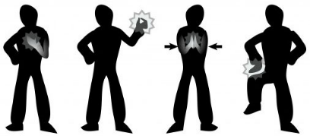

Pour aller plus loin :
ÉCOUTES MUSICALES :
Concepts à construire, stratégies, capacités
Annexe réalisée à partir d'un outil créé par Emmanuelle This - CPDEM Var Ouest
La rencontre avec des œuvres musicales :
une chasse aux trésors inépuisable

Quelques préalables :

Écouter, c’est aller chercher, chercher à entendre et non seulement percevoir.

« Écouter, réécouter l’œuvre… ce n’est pas exactement « s’y habituer », jusqu’à l’indifférence, la satiété ou l’allergie. C’est plutôt la connaître, la reconnaître, l’identifier, se l’identifier ; dépasser l’étrangeté, l’obscurité de la première approche pour se laisser gagner par un mystère fait à la fois d’évidence et d’inexpliqué » - Pierre Boulez

L’étude des œuvres peut être effectuée à partir d’une œuvre unique ou d’un ensemble d’œuvres défini par des critères communs (lieu, genre, auteur, mouvement…). Les œuvres sont analysées à partir de quatre critères au moins : formes, techniques, significations, usages. Bulletin officiel n° 32 du 28 août 2008 : Organisation de l'enseignement de l'histoire des arts

L’analyse doit toujours converger vers l’émergence du sens esthétique, de la pensée de l’artiste au moment de la composition de l’œuvre : pourquoi le compositeur a-t-il fait tel choix musical plutôt que tel autre ? Quel message a-t-il voulu faire passer ? Quelle image a-t-il voulu faire naître en nous ? Quelle sensation ? Quel sentiment ? Ainsi nous développerons le sens et le goût esthétique des enfants, nous donnerons du sens à l’analyse.
Les écoutes ritualisées sont la clé d’une véritable acculturation, d’un réel enrichissement de l’enfant.

Les concepts à construire : 3 entrées pour écouter une œuvre :

1- Ce qui est objectif (la connotation : les éléments sonores et leur organisation)
2- Ce qui est culturel, contextuel (genre /contexte / lien avec l’histoire des arts)
3- Ce qui est subjectif (la dénotation : ressenti et imagination, lien entre l’émetteur et le récepteur)

1. Ce qui est objectif (la dénotation)

A- Repérage des éléments sonores (=matériaux) constitutifs de l’œuvre

Les éléments formels (Quelles est la forme de l’œuvre ?)
• œuvre vocale a capella (il n’y a que des voix) ?
• œuvre vocale et instrumentale ?
• œuvre instrumentale ? électro-acoustique ?

# Quelle que soit l’œuvre (vocale ou instrumentale), on peut analyser et identifier :

Les caractéristiques du son
• hauteur : grave / medium / aigu ?
• intensité : piano / mezzo-forte / forte ?
• durée (d’une note / d’un silence / d’une œuvre)…en lien avec le rythme
• timbre ( de la voix ou d’un instrument de musique) : doux ? rugueux ?
Les éléments mélodiques (ce que l’on peut chanter)
• Est-ce qu’une mélodie particulière se dégage de l’œuvre ? est-elle facilement identifiable ?
• Semble-t-elle écrite ? improvisée ?
• Comment est-elle orchestrée ? voix / instrument / famille d’instruments

Les éléments rythmiques (Comment la musique se déroule-t-elle dans le temps ?)
• pulsation : repérable / non repérable
• tempo : lent / modéré / rapide
• rythme : retour régulier d’une cellule rythmique caractéristique
• swing (lien entre la pulsation et le rythme) : dansant/ chaloupé…

Les éléments concernant le tissu sonore (Quelle est la densité du tissu sonore, sa texture ?)
• est-il faiblement rempli (peu de sons en superposition ou en succession) ?
• Est-il fortement rempli (beaucoup de sons en superposition ou en succession) ?

# Lorsqu’il s’agit d’une œuvre vocale, on peut analyser et identifier d’autres éléments :
• Le texte : langue ? sujet ? effets ? sonorités particulières ? jeux vocaux (ex : scat dans le domaine du jazz) ?
• Quel rapport existe-t-il entre le texte et la musique ? quel sens particulier la musique donne-t-elle au texte ?
• S’agit-il d’une polyphonie (plusieurs sons superposés) ? ou d’une monodie (unisson) ?
• Type de formation : 1 seule voix ? duo ? trio ? quatuor ? chœur ?
• Voix d’homme ? de femme ? d’enfant ?
• Registre de la voix ?
• Voix d’homme, du plus grave au plus aigu : basse, baryton, ténor, haute-contre (ou contreténor)
• Voix de femme, du plus grave au plus aigu : alto, mezzo-soprano, soprano
• Timbre de la voix (couleur, grain particulier) : doux ? suave ? rugueux ? nasillard ? chaud ?
• Jeu et interprétation : comment la voix est-elle utilisée ? (ex : la voix imite parfois un instrument)

# Lorsqu’il s’agit d’une œuvre instrumentale, on peut analyser et identifier d’autres éléments :
• Type de formation : 1 seul instrument ? duo ? trio ? quatuor ? musique de chambre ? orchestre ? fanfare ?...
• L’orchestre est-il au service d’un soliste ?
• Quel(s) instrument(s) peut-on identifier ?
• À quelles(s) famille(s) appartiennent-ils ?
• Timbre des instruments (couleur, grain particulier) : doux ? suave ? rugueux ? nasillard ? chaud ?
• Jeu et interprétation : comment les instruments sont-ils utilisés ? (ex : pizzicato, staccato du violon)

B- Analyse de l’organisation des éléments sonores

Les éléments liés à l’organisation des lignes mélodiques ou du tissu sonore :
• Y a-t-il des répétitions ? des éléments qui sont repris en étant transformés ?
• Y a-t-il succession ? simultanéité ? superposition de certains éléments ? tuilage ?

Les éléments liés à la structure
• un thème se dégage-t-il ?
• thème et variations sur ce thème ?
• alternance de thèmes ? ABAC, AABB, etc…
• alternance couplets / refrains (forme rondo) ?
• questions / réponses (jeux d’échos) ?

Les éléments liés aux nuances
- Nuances au niveau de l’intensité :
• forte / piano en alternance ?
• dynamique : crescendo ? decrescendo ?

- Nuances au niveau de la hauteur :
• aigu / grave en alternance ?
• dynamique : ascendante (du grave vers l’aigu) ou descendante (du grave vers l’aigu) ?

2. Ce qui est culturel, contextuel
Les éléments contextuels peuvent être culturels et historiques. Chacun est influencé par ses propres références culturelles.
• contexte et destination : où ? quand ? pour qui ? pour quoi ?
• œuvre profane ? religieuse ?
• musique savante ? populaire ? traditionnelle ?
• rock ? jazz ? sonate ? concerto ? opéra ?...

3. Ce qui est subjectif (la connotation)
En toute œuvre, il y a un émetteur et un récepteur. L’émetteur n’est pas forcément censé savoir à qui il s’adresse ; le récepteur quant à lui est conditionné par son envie d’entendre (Cf. l’acte d’écoute décrit par Roland Barthes, dans l’Obvie et l’Obtus). Il recrée dans son oreille ce qu’il a perçu, à travers sa propre histoire. Parfois il n’y a pas de liaison entre l’émetteur et le récepteur…
• que ressent-on (émotion) ?
• quel sentiment éprouve-t-on ?
• à quoi cela fait-il penser (mise en réseau avec d’autres œuvres connues ou imagination) ?
• aime-t-on ? oui ? non ? pourquoi ?

Comment développer des stratégies d’écoute ?

Dans un souci de démarche active, on veillera à adapter la mode de réponse au paramètre que l’on veut traiter. Différentes réponses sont possibles :
• verbales (ou écrites) : « voici ce que j’ai entendu, ressenti …cela me fait penser à… »,
• corporelles (codage corporel, déplacement, mouvement…),
• vocales (jeux vocaux ou reproduction de thème),
• instrumentales (percussions corporelles, jeu instrumental),
• graphiques (codages divers)

Présentation des différents temps ou séances :
 |  |  | Questionnement
Phase de connotation :  subjective | 1 | Découverte | Écoute libre et non commentée de l’extrait
Phase de connotation :  subjective | 2 | Le ressenti | Qu’as-tu ressenti ?  Qu’avais-tu envie de faire ?
Phase de connotation :  subjective | 3 | L’imaginaire | Qu’as-tu imaginé ?  Quelle histoire ou quel tableau aurais-tu peint ?
Phase de transition | 4 | Les références culturelles | Que sais-tu déjà ?  Qu’est-ce qu’on t’en a déjà dit ?  A quoi cela te fait-il penser ?
Phase de transition | 5 | Premier apport de connaissances de l’enseignant  et/ou recherche d’informations
Phase de transition | 6 | Synthèse intermédiaire
Phase de dénotation : objective | 7 | Le contenu textuel  (facultatif) | Qu’as-tu entendu, reconnu ?  De quoi cela parle-t-il ?
Phase de dénotation : objective | 8 | Le contenu musical | Qu’as-tu entendu, reconnu ?
Phase de bilan | 9 | Nouvel apport de connaissances de l’enseignant  et/ou nouvelle recherche d’informations
Phase de bilan | 10 | Synthèse finale

Au début de chaque séance ou temps, vous proposerez une nouvelle écoute silencieuse, qui sera orientée par un questionnement différent, propice à la relance de la motivation.
Pensez toujours à respecter le rituel des temps de silences :
• un premier tout de suite avant l’écoute - celui de l’apaisement et de l’anticipation,
• un autre, tout de suite après l’écoute - celui de l’émotion, de la réflexion et de la préparation des interventions.

PLUS D’INFORMATIONS
LE CHANTIER CENTRE DE CRÉATION DES NOUVELLES MUSIQUES TRADITIONNELLES & MUSIQUES DU MONDE

Le Chantier, Centre de création des nouvelles musiques traditionnelles et musiques du monde, valorise la diversité de ces esthétiques par des actions de création, de diffusion, de sensibilisation et de réflexion. Il accueille des artistes ou des ensembles musicaux en résidence de création.

WWW.LE-CHANTIER.COM

le-chantier(@)le-chantier.com

+33 (0)4 94 59 56 49

Fort Gibron BP 24 83570 CORRENS

